INDICAÇÃO N.º 164/2018

Excelentíssima Senhora

Vereadora Rosângela Maria Alfenas de Andrade
Presidente da Câmara Municipal de Ubá
Nesta.

Senhora Presidente,

Os vereadores que abaixo assinam requerem, na forma regimental e após a devida aprovação plenária, o envio de correspondência ao Exmo. Sr. Prefeito de Ubá, Edson Teixeira Filho, para indicar-lhe que, por meio do setor municipal competente, realize limpeza dos bueiros e reparo nas grades defeituosas dos mesmos que estão localizados na Rua Lambari, Bairro Ponte Preta, a pedido dos moradores.
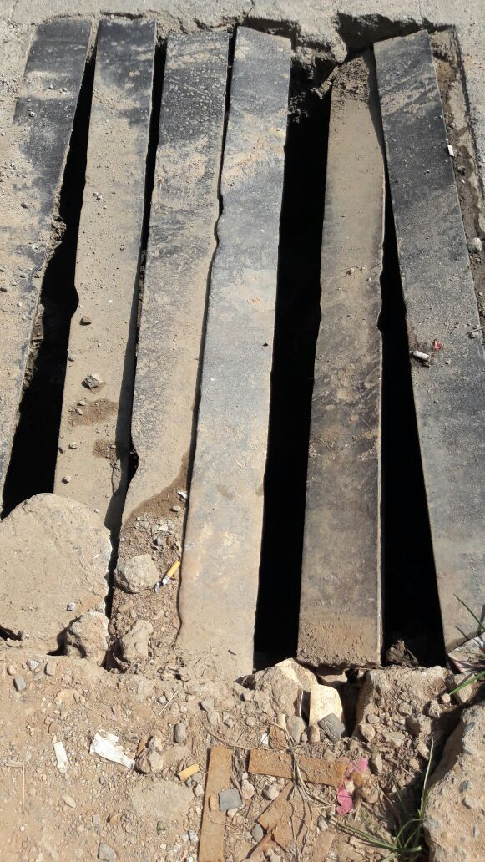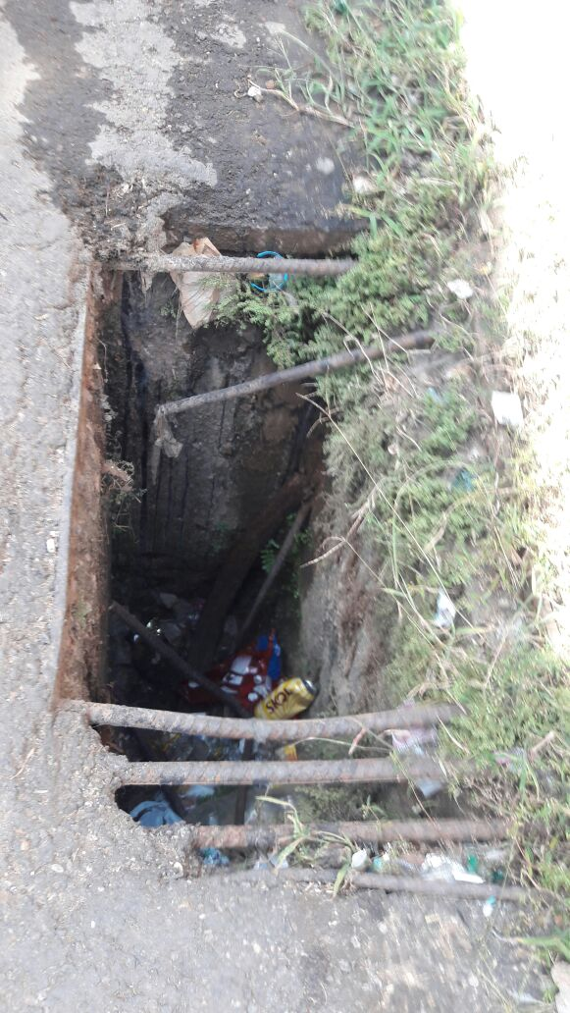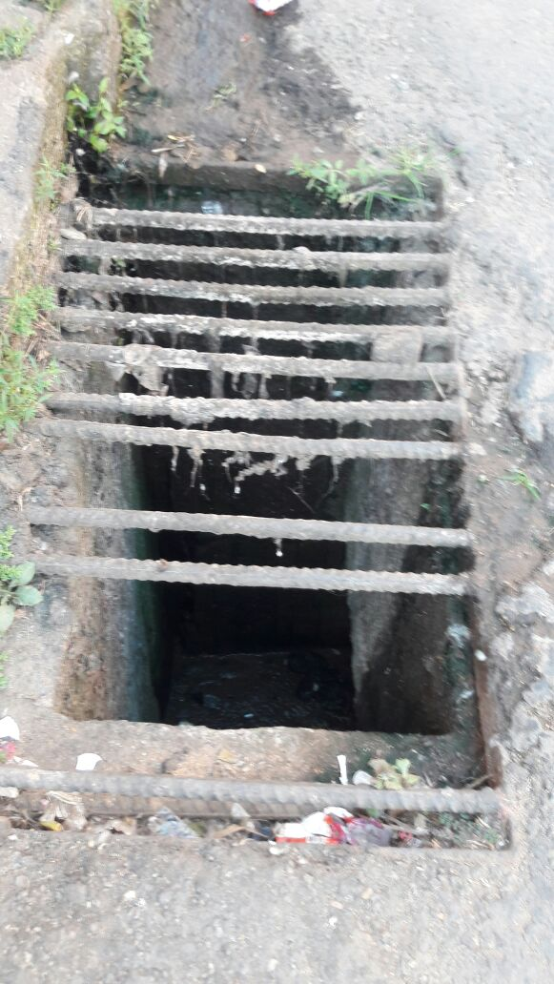
Assim, na expectativa de contar com o apoio dos nobres pares, firmam.
Plenário “Vereador Lincoln Rodrigues Costa”, da Câmara Municipal de Ubá, aos 07 dias de maio de 2018.

VEREADOR EDEIR PACHECO DA COSTA

VEREADOR GILSON FAZOLLA FILGUEIRAS

